Загальношкільний
День здоров’я

З досвіду роботи учителя
фізичної культури
Бучанського НВК
«спеціалізована загальноосвітня
школа І-ІІІ ступенів -
загальноосвітня школа
І-ІІІ ступенів» № 2
Пасічник Ірини Леонідівни

Мета: пропаганда фізичної культури і спорту у школі, широке залучення до
занять фізичною культурою та спортом, патріотичне виховання,
сприяння розвитку рухових якостей, організація дозвілля учнів.

Обладнання: музичний центр і диски до нього, обладнання для туристичної та велосипедної смуги перешкод, грамоти, призи.

Хід свята
Ведуча: На вас, завзяті юнаки,
Борці за щастя України,
Кладу найкращі думки,
Мої сподіванки єдині.
Ведучий: Не занехайте ж ви її,
Не розгубіть її по світі,
Нехай вас дух гартує
У чесній славній боротьбі!
Ведуча: Доброго дня учні, вчителі, гості, батьки – справжні шанувальники спорту. Сьогодні ми ради вітати Вас на нашому спортивному святі.
Сам лев втече,
І бегемот кудись піде,
Пітон п’ятнистий відповзе,
Коли в похід тернистий
По джунглям дрімучим піде
Відважний народ – туристи!
Ведучий: Захоплення туризмом, екскурсіями, пішою ходою з метою пізнання та оздоровлення все більше і більше заволодіває масами людей.
Ведуча: Тому наше свято сьогодні пов’язане з туризмом, велосипедним туризмом. Всі класи напередодні вигадують собі спортивну назву команди, спортивний девіз. Назву команди та девіз кожен клас промовляє коли фізорг здає рапорт головному судді змагань.
Головний суддя потім здає рапорт директору школи про готовність команд до свята. Директор школи розпочинає свято.
Звучить Гімн України
Ведуча: Продовжуємо наше спортивне свято. Усім треба займатися спортом. І ми всі із задоволенням будемо брати участь у нашому спортивному святі. Спортивних досягнень бажаємо вам усім, юні спортсмени.
Ведучий: Почнемо наше свято зі смуги перешкод. Від кожної команди у смузі перешкод приймає участь 6 учасників (хоча б одна дівчина). Перед стартом команда вдягає на себе туристичну систему для проходження дистанції.
Ведуча: Смуга перешкод для учнів 1 – 11 класів оцінюється по найменшому часу проходження дистанції з урахуванням штрафних балів. Кожна команда стартує окремо, учні 1-4 класів не встановлюють та не згортають туристичний намет.
1 етап – Встановлення намету
Необхідно правильно встановити намет.
2 етап – Рух по жердинах
По черзі всі учасники проходять жердини (хто пройшов – біжить далі). Кожен дотик ногою землі – штраф +1сек до фінального часу.
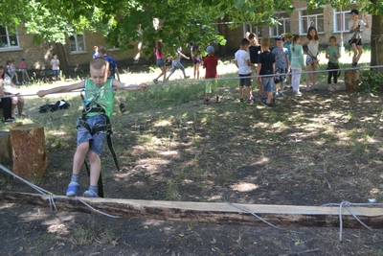

3 етап – Рух по купинах
Необхідно пройти трасу, переступаючи з купини на купину. За кожну помилку в проходженні траси – штраф +1сек до фінального часу.
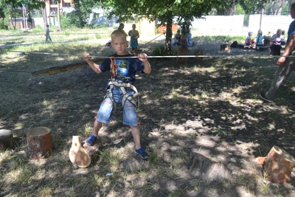

4 етап – Переправа на мотузці
Проходження навісної переправи через умовну водну перешкоду.
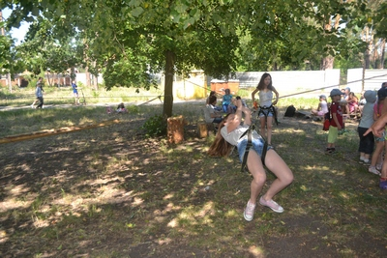

5 етап – Подолання перешкоди з використанням підвішеної мотузки – «Паралельна мотузка»
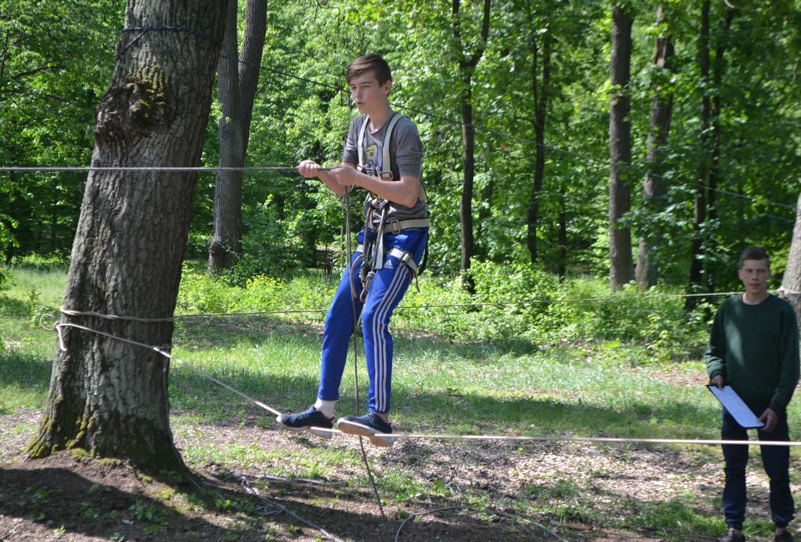

6 етап – Переправа по колоді
Учень, котрий впав з колоди, починає переправу з початку колоди.
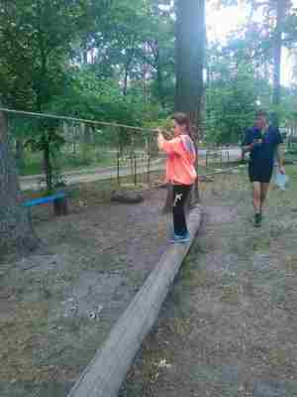
7 етап – «Павутиння»
Необхідно по черзі проповзти по павутинню.
8 етап – Транспортування потерпілого
Необхідно з початку етапу до кінця етапу пронести бігом одного учня.
9 етап – Згортання намету
Необхідно правильно зібрати намет і, після цього, всією командою фінішувати (час зупиняється після фінішу останнього учасника).
Ведучий: В етапах з велосипедного туризму приймає участь по 2 учня
(1хлопець + 1дівчина) з 5 – 11 класів. Етапи велотуру проходять одночасно з етапами пішохідного туризму тільки на окремій території.
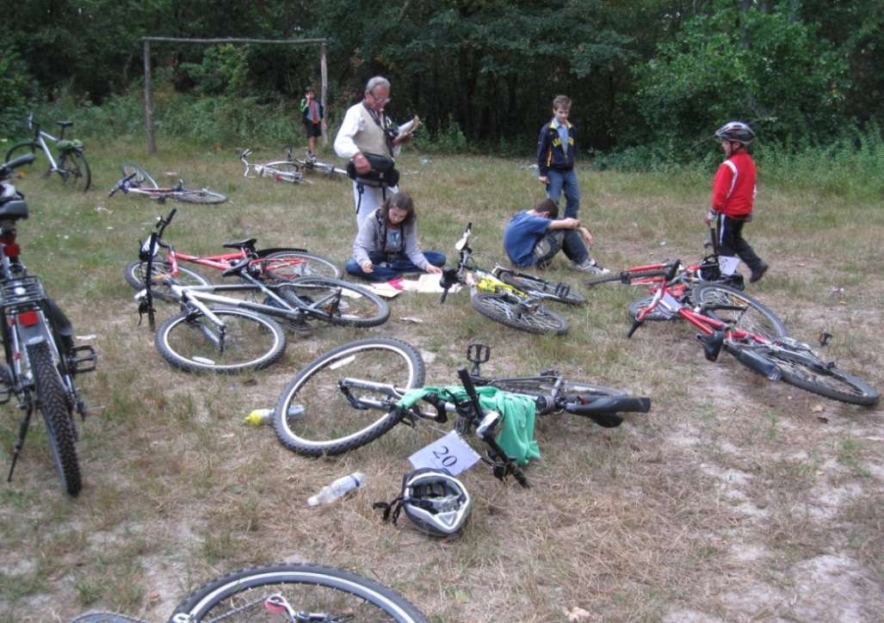

1 етап – Колія
Учасник проїжджає по колії довжиною 5 метрів і шириною 20 см
2 етап – Змійка
Учасник проїжджає послідовно всі проїзди між 6 стійками висотою 1,5 м , встановленими через 1,5 м одна від одної в одну лінію.
3 етап – Перенесення предмету
На землі на відстані 5 м одне від одного розмічені два кола діаметром 20 см та обмежувальна лінія, нанесена на відстані 1,5 м від осьової лінії. В одному із кіл встановлюється предмет ( 5л бутила ) висотою 15-20 см. Учасник, рухаючись на велосипеді, повинен взяти в руку та переставити предмет з одного кола в друге не перетинаючи обмежувальних ліній.
4 етап – Вісімка Вісімку утворюють два кола діаметром 3 м , що прилягають одне до одного. Учасник заїжджає через один із розривів, виконує два розвороти, «малюючи» траєкторію цифри 8, причому один розворот лівий, а другий правий і виїжджає через другий розрив.
5 етап – Ворота
Учасник проїжджає через ворота, утворені двома стійками, встановленими на відстані 0,9 м і верхньою перекладиною, встановленою на висоті 1,2 м. Верхня перекладина воріт не закріплена і вільно лежить на стійках.
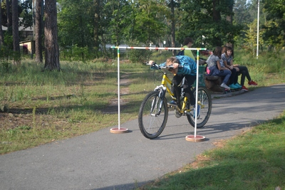
6 етап – Зігзаг
Фігура складається з 5-ти прямолінійних коридорів шириною 80см і довжиною по 3м (рахуючи від осі), з’єднаних під прямим кутом і не утворюючих замкнутого контуру. Учасник проїжджає фігуру у вказаному напрямку, повторюючи всі повороти «зігзагу», стараючись не перетнути лінії обмежувачів. Штрафні секунди нараховуються за кожну збиту стійку - 1сек , за кожен дотик землі однією ногою - 1сек , двома ногами – 10сек, за кожен пропущений проїзд – 1сек , за кожен наїзд на обмежувальну лінію – 1сек , за падіння предмета, який переносять – 5сек, за падіння стійки – 5сек.
Ведуча: І так , команди , на старт .
В путь-дорогу поспішайте,
Сліди – мітки відшукайте!!!
Проводяться змагання
Ведучий: Поки судді підводять підсумки спортивних змагань - на футбольному полі відбудеться товариська зустріч з футболу між збірною командою учнів та збірною командою батьків та вчителів.
Ведуча: Судді вже підвели підсумки наших змагань. Слово надається директору школи , яка проведе нагородження призерів та переможців змагань.
Ведучий: На цьому наше свято закінчується.
Усім, усім, хто з нами був,
Підтримував душевно…
Ми дуже дякуємо тут
Сердечно та душевно.
Ведуча: До побачення! До нових зустрічей в наступному році!

